ПРОЕКТ “ГЕНЕАЛОГИЧЕСКОЕ ДЕРЕВО”

Устав проекта

Лист контроля над документом

Запись изменений

|  |  |  |  |  |
| --- | --- | --- | --- | --- |
| Дата | Автор | Роль | Версия | Ссылка на изменение |
| 20.01.2020 | Хлыст Д.А. | РП | 01 | Предыдущая версия отсутствует |
| 30.01.2020 | Сидоров К.К. | РП | 02 | Уточнены сроки проекта |
| 20.02.2020 | Сидоров К.К. | РП | 03 | Передвинут срок формулирования требований |

Согласование

|  |  |  |  |  |
| --- | --- | --- | --- | --- |
| № | Дата | Наименование | Автор замечания | Подпись |
| 1 | 22.01.2020 | Перенос сроков | Сидоров К.К.. |  |
| 2 | 17.02.2020 | Изменение сроков формулирования требований | Сидоров К.К. |  |

Обработка замечаний

|  |  |  |  |  |
| --- | --- | --- | --- | --- |
| № | Дата | Версия с учетом замечания | Автор замечания | Подпись |
| 1 | 30.01.2020 | 02 | Хлыст Д.А. |  |
| 2 | 20.02.2020 | 03 | Яруллин Т.Р |  |

Распространение

|  |  |  |
| --- | --- | --- |
| № копии | ФИО ответственного | Местонахождение документа |
| 1 | Яруллин Т.Р | Проектная библиотека Исполнителя |
| 2 | Сидоров К.К. | Проектная библиотека Заказчика |

**1. Введение**

Цель данного документа: утверждение целей проекта, требований к результатам, границ проекта, организационной структуры и ответственности в проекте, процедур проекта.

Основание для проведения работ:

Основание для проведения работ:

Договор № 14.88 от «20» января 2020 г.

Ссылки на документы:

1.Договор № 14.88 от «20» января 2020 г.

**2. Содержание проекта**

**2.1. Цели и задачи проекта**

Цель – автоматизация отдельных видов деятельности компании

ООО «Gendrev».

Задачи проекта – в период с 28.02.2020 г. по 30.11.2020 г.:

1. Разработать документ “Модель основных бизнес-процессов

ООО «Gendrev» по типу «как есть»;

1. Разработать документ “Функциональная модель предприятия

ООО «Gendrev»;

3) Разработать документ “Высокоуровневая модель данных предприятия ООО «Gendrev»;

4) Разработать документ “Предложение по автоматизации

ООО «Gendrev»;

5) Разработать документ “Модель автоматизируемых бизнес-процессов ООО «Gendrev» по типу “как должно быть”;

6) Разработать документ “Требования к разрабатываемой информационной системе”;

7) Разработать документ “Результаты анализа и проектирования информационной системы”;

8) Провести реализацию информационной системы;

9) Провести тестирование информационной системы и разработать документ “Результаты тестирования информационной системы”;

10) Произвести развертывание и внедрение информационной системы в промышленную эксплуатацию компанией ООО «Gendrev»;

**2.2. Допущения и ограничения**

**Допущения**

Персонал, критически важный для реализации проекта, не покинет компанию.

Исполнитель вправе привлекать сторонних подрядчиков для выполнения работ.

**Ограничения по времени**

Все задачи, распределенные по этапам Проекта, планируется выполнить в период между 28.02.2020 г. и 30.11.2020 г.

Ограничения по бюджету

Совокупная стоимость Проекта не должна превысить 2 500 тыс. руб.

Ограничения по документам и материалам

В рамках проекта осуществляется разработка документов и моделей в соответствии с пунктом 2.1.

Для разработки документа “Модель основных бизнес-процессов ООО «Gendrev» по типу “как есть” будет применяться методология EPC и BPMN.

Для разработки документа “Функциональная модель предприятия ООО “ Gendrev” будет применяться методология IDEF0 и DFD.

Для разработки документа “Высокоуровневая модель данных предприятия ООО “ Gendrev” будет применяться методология ERD.

Документ “Предложение по автоматизации” будет включать перечень бизнес-процессов, подлежащих автоматизации.

Для разработки документа “Модель автоматизируемых бизнес-процессов ООО “ Gendrev” по типу “как должно быть” будет применяться методология FURPS+.

Для разработки документа “Результаты анализа и проектирования” будет использоваться объектно-ориентированный подход в формате языка визуального моделирования UML.

**Организационные границы**

Участники проекта:

Заказчик: ООО «Gendrev»

Исполнитель: “Arcane Studios”

Ограничения по количеству командировок команды Исполнителя: 5 командировок.

Ограничения по количеству командировок команды Заказчика: по необходимости

Исполнитель вправе привлекать сторонних подрядчиков для выполнения работ.

**Функциональные границы**

Масштабы: основные функции компании ООО «Gendrev»; основные бизнес-процессы компании ООО «Gendrev».

**Географические границы**

ООО «Gendrev» (Краснодар).

Региональные отделения выходят за границы проекта.

**Ограничения по времени**

Все задачи, распределенные по этапам Проекта, планируется выполнить в период между 20 января 2020 г. и 30 ноября 2020 г.

**Ограничения по документам и материалам**

В рамках проекта осуществляется разработка документов и моделей в соответствии с пунктом 2.1.

Для разработки документа «Модель основных процессов ООО «Gendrev»» по типу «как есть» будет применяться методология EPC и BPMN.

Для разработки документа «Функциональная модель предприятия ООО «Gendrev»» будет применяться методология IDEF0 и DFD.

Для разработки документа «Модель автоматизируемых процессов предприятия ООО «Gendrev»» по типу «как должно быть» будет применяться методология BPMN.

Для разработки документа «Требования к разрабатываемой информационной системе» будет применяться методология FURPS+.

Реализация информационной системы будет осуществляться в среде MS Visual Studio 2020 на языке C#.

**3. Основные вехи и результаты**

|  |  |  |
| --- | --- | --- |
| Название вехи | Срок | Результаты |
| Начало проекта | 20.01.2020 | Подготовлено и проведено стартовое совещание |
| Формирование проектной команды | 01.02.2020 | Этап формирования проектной команды завершен |
| Структурный анализ | 02.03.2020 | * Разработана модель основных процессов предприятия ООО «Gendrev» по типу «как есть» * Разработана функциональная модель предприятия ООО «Gendrev» * Разработана высокоуровневая модель данных предприятия ООО «Gendrev» * Сформирован документ «Предложение по автоматизации ООО «Gendrev» * Разработана модель процессов предприятия ООО «Gendrev» по типу «как должно быть» * Сформирован документ «Требования к разрабатываемой информационной системе» |
| Анализ проектирования | 07.05.2020 | - Спроектированы подсистемы;  - Спроектированы классы;  - Сформированы прецеденты;  - Спроектированы БД; |
| Реализация | 04.06.2020 | - Модули реализованы;  - Программный код проведен;  - Модули интегрированы |
| Тестирование | 07.07.2020 | - Проведено модульное тестирование;  - Проведено функциональное тестирование;  - Проведено приемочное тестирование;  - Проведено нагрузочное тестирование; |
| Развертывание и внедрение | 18.08.2020 | - Разработана документация;  - ИТ-инфраструктура закуплена;  - Пользователи обучены;  - Система развернута на рабочих местах;  - Проведены приемо-сдаточные испытания |
| Конец проекта | 24.11.2020 | Формальное закрытие проекта |

**4. Участники проекта и их ответственность**

|  |  |
| --- | --- |
| Название проектной/структурной единицы/роли | Описание функций и ответственности |
| Кураторы проекта | Функции:  - Продвижение проекта;  - Регулярный контроль над ходом проекта;  - Решение стратегических вопросов; утверждение основных изменений в объеме работ, сроках; |
| Руководители проекта | Ответственность Руководителя проекта со стороны Заказчика:  - Контроль выполнения работ в рамках согласованных сроков, бюджета и ресурсов;  - Информирование Куратора и Заказчика о ходе проекта, информирование других заинтересованных лиц со стороны заказчика о целях и ходе выполнения работ;  - Обеспечение участия необходимого персонала Заказчика для выполнения работ проекта;  - Выявление и направление проблем и рисков проекта на уровень Куратора от Заказчика;  Ответственность Руководителя проекта со стороны Исполнителя:  - планирование и организация работ;  - информирование Куратора и других заинтересованных лиц со стороны Заказчика о ходе проекта;  - Приемка и согласование проектных документов, разработанных консультантом;  - Контроль объема выполняемых работ и обеспечение его соответствия контрактным обязательствам;  Руководители проектов отвечают за итоги проекта в целом. В оперативном подчинении у руководителей проектов находятся другие участники проектной команды; |
| Специалисты проектной группы Заказчика | - Своевременное предоставление запрашиваемой Исполнителем информации и материалов (в рамках своей компетенции), необходимых для подготовки результатов по проекту;  - Своевременное рассмотрение, обсуждение и выдача замечаний по промежуточным и итоговым результатам; |
| Консультанты проектной группы Исполнителя | - Определение, сбор, анализ необходимой информации для разработки методических материалов и электронной модели;  - Разработка в рамках своей компетенции;  - Анализ, обсуждение со специалистами Заказчика и отработка замечаний по промежуточным и итоговым материалам проекта |

**5. Процедуры приемки-сдачи**

Передача отчетных материалов и документов Заказчику осуществляется по мере их готовности в соответствии с Планом проекта.

В целом на согласование каждого документа Заказчику отводится 4 дня, из них:

Один день – согласование шаблона и структуры документа;

Один день – согласование первого драфта;

Один день – согласование итогового документа, с устраненными замечаниями;

Один день – утверждение документа.

**Список лиц, согласующих проектные материалы и документы**

|  |  |  |
| --- | --- | --- |
| № | Наименование документа | ФИО согласующего лица |
| 1 | Модель основных бизнес-процессов ООО «Gendrev» по типу «как есть» | Сидоров К.К. |
| 2 | Функциональная модель предприятия ООО «Gendrev» | Сидоров К.К. |
| 3 | Высокоуровневая модель данных предприятия ООО «Gendrev» | Афанасьева А.К |
| 4 | Предложение по автоматизации ООО «Gendrev» | Сидоров К.К. |
| 5 | Модель автоматизируемых бизнес-процессов ООО «Gendrev» по типу «как должно быть» | Мешков Т.Т |
| 6 | Требования к разрабатываемой информационной системе | Мешков Т.Т |
| 7 | Результаты анализа и проектирования информационной системы | Сидоров К.К. |
| 8 | Результаты тестирования информационной системы | Мешков Т.Т |

**6. Оценка затрат на проект**

|  |  |  |
| --- | --- | --- |
| № | Статья затрат | Финансирование, руб. |
| Расходы на оборудование | | |
| 1 | Серверы | 100000 |
| 2 | Планшеты | 40000 |
| 3 | Рабочие места | 30000 |
| 4 | Сетевое оборудование | 40000 |
|  | Итого: | 210000 |
| Расходы на этапы проекта | | |
| 1 | Формирование проектной команды | 50300 |
| 2 | Проведение структурного анализа | 390000 |
| 3 | Проектирование и реализация | 350000 |
| 4 | Тестирование | 198000 |
| 5 | Развертывание и внедрение | 698321 |
| 6 | Завершение проекта | 252000 |
|  | Итого: | 1938621 |

**7. Реестр рисков**

|  |  |  |  |  |
| --- | --- | --- | --- | --- |
| № | Определение риска | Оценка ущерба, руб. | Вероятность реализации | Стратегия минимизации |
| 1 | Увеличение цен при закупке ИТ-инфраструктуры | 150 000 | 0,7 | Найти вендора с более выгодным предложением |
| 2 | Возникновение ошибок в проектных разработках и документации | 150 000 | 0,5 | Выделить роль проверяющего на каждом этапе проекта |
| 3 | Приобретение ненадежного оборудования | 150 000 | 0,2 | Провести анализ предложений на предмет поиска оптимального варианта оборудования |
| 4 | Изменение законодательства, регулирующего информационный обмен в компаниях доставки | 100 000 | 0,1 | Использовать стратегию принятия риска |
| 5 | Ошибки работы веб-интерфейса на различных браузерах клиентов | 50 000 | 0,5 | Увеличить бюджет и сроки на тестирование |
| 6 | Потребность в изменениях на финальных стадиях проекта | 300 000 | 0,5 | Увеличить время и бюджет на идентификацию требований. Увеличить число совместных собраний с представителями команды Заказчика |

**Приложение 1 к Уставу. Состав рабочих групп**

1. **Кураторы проекта**

|  |  |  |  |
| --- | --- | --- | --- |
| № | ФИО | Роль в проекте | Контактные данные |
| 1 | Мешков Т.Т | Куратор со стороны Заказчика | mesht@mail.ru |
| 2 | Токарев А.Ю. | Куратор со стороны Исполнителя | badvaf@mail.ru |

1. **Рабочая группа от Исполнителя**

|  |  |  |  |
| --- | --- | --- | --- |
| № | ФИО | Роль в проекте | Контактные данные |
| 1 | Хлыст Д.А | Руководитель проекта со стороны Исполнителя | Рopiloropok@mail.ru |
| 2 | Афанасьев Н.С. | Консультант | оfns@mail.ru |
| 3 | Корабельный Т.Ю. | Консультант | Catfun@mail.ru |
| 4 | Архипов А.А. | Консультант | Arka@mail.ru |
| 5 | Гончаров Е.А | Консультант | Ea-sport@mail.ru |

1. **Рабочая группа от Заказчика**

|  |  |  |  |
| --- | --- | --- | --- |
| № | ФИО | Роль в проекте | Контактные данные |
| 1 | Николаев Н.Н. | Руководитель проекта со стороны Заказчика | NikoNN@mail.ru |
| 2 | Степанченко К.А | Специалист по обучению  Специалист по сопровождению | Stepanлkristina@mail.ru |
| 3 | Миронов Н.Н. | Программист | mironovv@mail.ru |
| 4 | Агутин А.А | Системный аналитик  Системный архитектор | AAgood@mail.ru |
| 5 | Донской Д.В | Программист  Тестировщик  Помощник руководителя проекта со стороны Заказчика | knyazdmitriy@mail.ru |
| 6 | Ефременко П.А | Программист  Технический писатель  Системный администратор | Pishadam@mail.ru |

Приложение 2

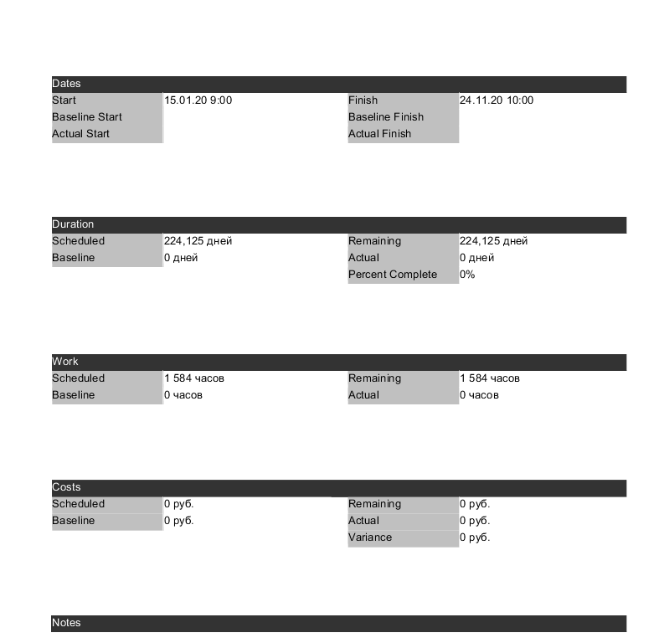Отчет проекта в ProjectLibre